A ALLER | A to go |  | D HEALTH | D HEALTH
 |  |  | en forme | fit
aller | to go |  | être en forme | to be fit
je vais | I am going, I go |  | garder la forme | to keep fit
je suis allé | I went |  | la santé | health
j’irai | I will go |  | bon pour la santé | good for your health
en boîte | to a nightclub
à une boum | to a party
au musée | to a museum |  | E OTHERS | E OTHERS
à la maison des jeunes | to a youth club |  | je ne fais rien | I do nothing
à la club des jeunes | to a youth club |  | écouter mon MP3 | to listen to my MP3
 |  |  | 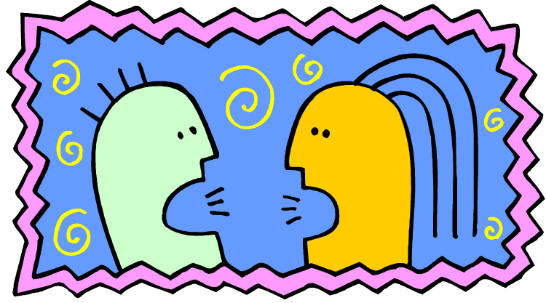  je m’amuse | 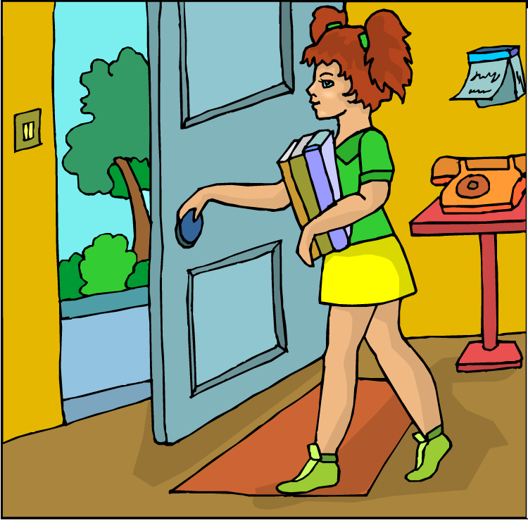  I have fun
 |  |  | parler | to speak
 |  |  | bavarder | to chat
B FAIRE | B TO DO |  | sortir | to go out
 |  |  | des timbres | stamps
faire | to do |  | des cartes postales | postcards
je fais | I do
j’ai fait | I did
je ferai | I will do
 |  |  | F TIME PHRASES | F TIME PHRASES
du camping | camping
mes devoirs | my homework |  | chaque année | every year
de la peinture | painting |  | chaque semaine | every week
l’entraînement | training |  | chaque mois | every month
du lèche-vitrine | window shopping
 |  |  | tous les jours | every day
les magasins |   shopping |  | tous les cinq jours | every 5 days
du shopping | shopping |  | tous les trois mois | every 3 months
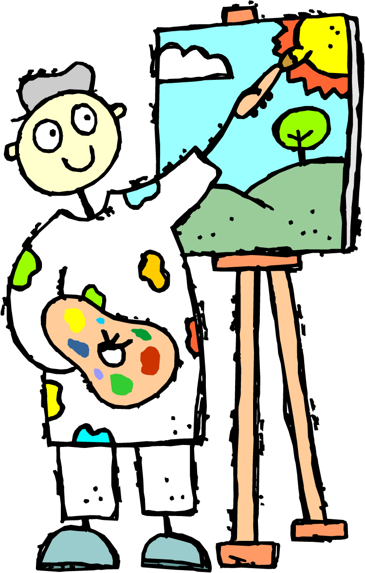  les courses | shopping |  | tous les ans | every year
 |  |  | tous les deux ans | every two years
 |  |  | une fois par semaine | once a week
 |  |  | deux fois par mois | twice a month
C LIRE | C TO READ |  | le mardi matin | on Tuesday morningS
je lis | I read |  | le jeudi après-midi | on Thursday afternoons
j’ai lu | I have read |  | le samedi soir | on Saturday eveningS
des livres | books |  | 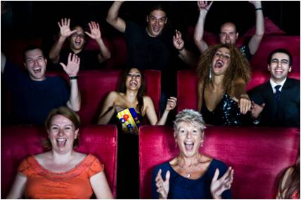
un BD | a comic
des romans | novels
un journal | a newspaper

__________________________________________________ _____________________________

